Смоленская область, Руднянский район, г.Рудня

Региональный этап Всероссийского конкурса экологических проектов «Волонтеры могут все»

Номинация: «Герои Отечества».
Коллективное участие.

«Сохраним для потомков».
(проект по организации сохранения и ухода за захоронением времен Великой Отечественной войны).

Организация-заявитель: МБУ ДО «Руднянский сельский
эколого-биологический центр». 216790, Смоленская обл.,
г. Рудня, ул. Западная. http://ekologzentr-rudn.gov67.ru/

Автор-руководитель: Седнева Екатерина Евгеньевна, педагог
дополнительного образования
Команда: Герасимова Оксана Олеговна.
Новикова Милена Константиновна,
Пырхалев Борислав Александрович,

Цель проекта: Сохранение для подрастающего поколения исторической памяти о павших в годы войны.
Задачи проекта:
- Изучить краеведческие материалы, позволяющие установить время захоронения и кто захоронен.
- Провести реконструкцию братского захоронения в период 2016-2017гг с использованием денежных средств привлеченных партнеров.
- Вести информационную работу с различными слоями населения по ознакомлению с историей захоронения.
- Вести ежегодно практический уход за захоронением, в рамках патриотических акций «День доброхота» (2 сентября), «День Неизвестного солдата» (3 декабря), день Памяти и скорби (22 июня) волонтерских выходов к Дню Победы и Дню освобождения Руднянского района, а также по необходимости вне этих дат.
- целевая аудитория проекта; школьники и молодежь руднянского района.
- сроки и период реализации проекта: 2015-2020г., с перспективой продолжения в последующие годы.
- география проекта: братское захоронение на территории МБУ ДО «Руднянский сельский эколого-биологический центр», Руднянский район, Смоленская область, Россия.
Краткое описание механизма реализации проекта:
На территории экологического центра есть братское захоронение: дендропарк, стал местом расстрела военнопленных и гражданских лиц фашистами в апреле 1943 года. Братская могила на месте расстрела и доныне таит в себе 30 неустановленных патриотов Родины. Захоронение находится в редко посещаемом месте и могло бы быть заброшено и утрачено навсегда, если бы не деятельность обучающихся и сотрудников экоцентра. С 1993 года ведется работа по уходу, ремонту и благоустройству.
К 2015году создалась ситуация, критическая для сохранения захоронения. Так как оно находится вблизи высоковольтной ЛЭП, службами электросетей была проведена чистка прилегающей территории от древесных насаждений. Были вырезаны деревья вокруг могилы, она сама едва не попала под колеса техники, был затруднен подход. Стало понятно, что необходима масштабная реконструкция (Приложение №1).
В 2015г. Обучающимися центра при поддержке руднянских районных поисковых отрядов «Авангард» и «Штандарт» был создан проект, предполагающий большую реконструкцию братского захоронения. Должна быть проведена замена ограды, установлен памятный крест и камень с информационной табличкой. Необходимо было и четче определить размеры захоронения и установить бордюр по периметру его.
Средства были выделены поисковыми отрядами в рамках финансирования ухода за захоронениями времен ВОв. областным военно-патриотическим центром «Долг» Смоленской области.
План проекта.
- 2015год.Составление проекта, уборка прилегающей территории. Поиск сведений о событиях, связанных с захоронением через СМИ, социальные сети.
- 2016год. Основная часть реконструкции (замена забора, установка памятного камня и креста, информационной таблички). Проведение в течение года патриотических акций на захоронении с привлечением школьников Руднянского Района.
- 2017г. Дополнительная часть реконструкции: установка бетонного бордюра по периметру захоронения. Проведение практических дел по уходу за захоронением. Проведение в течение года патриотических акций на захоронении с привлечением школьников Руднянского Района.
- 2018-20г. Проведение экскурсий для школьников Руднянского района к месту захоронения. Ежегодный практический уход за захоронением, в рамках «День доброхота» (2 сентября), «День Неизвестного солдата» (3 декабря), день Памяти и скорби (22 июня) волонтерских выходов к Дню Победы и Дню освобождения Руднянского района, а также по необходимости вне этих дат.
Результаты проекта.
- В 2015 году был составлен план реализации проекта. Обучающиеся экоцентра вместе с членами молодежного поискового отряда «Авангард», руководитель Седнев Виктор Николаевич, убрали с прилегающей к захоронению территории срубленный службами электросетей кустарник, очистили от сорняков и саму могилу. В результате поиска сведений о событиях, связанных с захоронением через СМИ, социальные сети, установить личности захороненных не удалось. Из записей воспоминаний методиста центра Седнева Николая Сергеевича, который во время войны восьмилетним мальчиком был свидетелем этих трагических событий, узнали, что произошло в апреле 1943 года. Территория в то время была оккупирована немцами. «Днем, со стороны Молочно-консервного комбината пришла грузовая крытая машина, в которой вооруженные немецкие солдаты привезли около тридцати взрослых мужчин и женщин. Солдаты заставили людей копать длинную яму, а когда она была выкопана, всех выстроили на краю ямы и расстреляли. Немцы наскоро забросали землей убитых в яме и уехали». В результате проведенных исследований выяснилось, что расстреляны здесь были и мирные жители и советские солдаты.
- В 2016 году на средства, выделенные поисковыми отрядами «Авангард», «Штандарт» в рамках финансирования ухода за захоронениями времен ВОв областным военно-патриотическим центром «Долг» Смоленской области, был закуплен материал для новой оградки. В августе – сентябре мы вместе с членами молодежного отряда «Авангард» и привлеченными школьниками шкурили и красили пролеты забора (Приложение №2). Установить ограждение в этом году не удалось. В день освобождения Руднянского района (25 сентября) обучающиеся экоцентра и школьники района возложили цветы и зажгли свечи в память о неизвестных расстрелянных земляках. Членами поисковых отрядов были установлены границы могилы.
- 2017год. 29 апреля установили ограждение, к 9 мая выложили бордюр могилы кирпичом. В этом же году установили памятный крест и табличку. Работа проводилась совместно с членами поисковых отрядов «Авангард», «Штандарт» и руднянского отделения «Юнармия». (Приложение №3). Осенью провели окультуривание прилегающей к могиле территории (Подсыпка песка, вырубка кустарника, уборка бурьяна). Основная часть работ осенью была приурочена к Деню Доброхотов (2 сентября). Заключительный этап работ посетила руководитель поискового центра «Долг» Нина Германовна Куликовских. Велась сьемка сюжета в ГТРК Смоленск. (приложение №4).
- С 2018года стало традиционным проведение экскурсий для школьников Руднянского района к месту захоронения как в рамках знакомства младших школьников с работой Эколого-биологического центра, так и старших к Дню Победы, Дню освобождения Смоленщины, обязательно в день Неизвестного солдата (Приложение №5). Обучающиеся экоцентра осуществляют ежегодный практический уход за захоронением в рамках патриотических акций «День доброхота» (2 сентября), «День Неизвестного солдата» (3 декабря), день Памяти и скорби (22 июня) волонтерских выходов к Дню Победы и Дню освобождения Руднянского района, а также по необходимости вне этих дат. (Приложение №6). Летом 2019г были проведены работы по замене кирпича по периметру могилы на бордюрный камень. Средства были выделены депутатом областной думы Моргуновым. В работах принимали участие бойцы поисковых отрядов «Авангард», «Штандарт» и специалисты центра.

Проект «Сохраним для потомков» выполнен. Произведена реконструкция захоронения. Организована и постоянно проводится информационная работа с различными слоями населения по ознакомлению с историей захоронения. Регулярно проводится уборка могилы и прилегающей территории. Реконструкция захоронения осуществлена благодаря денежной и практической помощи привлеченных партнеров проекта, это – члены поискового движения Смоленской области - поисковые отряды «Авангард», «Штандарт», а также члены руднянского отделения «Юнармия» и депутат областной думы А.В.Моргунов.
В современных условиях патриотическое воспитание подрастающего поколения в ходе практических дел по уходу за памятными местами ВОв имеет очень большое значение. Малым братским захоронениям уделяется меньше внимания, чем расположенным в центре городов, в скверах и парках. Поэтому наш проект имеет большое значение, и, может быть, использован сельскими школами, учреждениями дополнительного образования, отдельными объединениями школьников как пример сохранения исторической памяти о подвиге советского народа в годы войны.

Приложения.

Приложение №1

2015год. Необходима масштабная реконструкция.

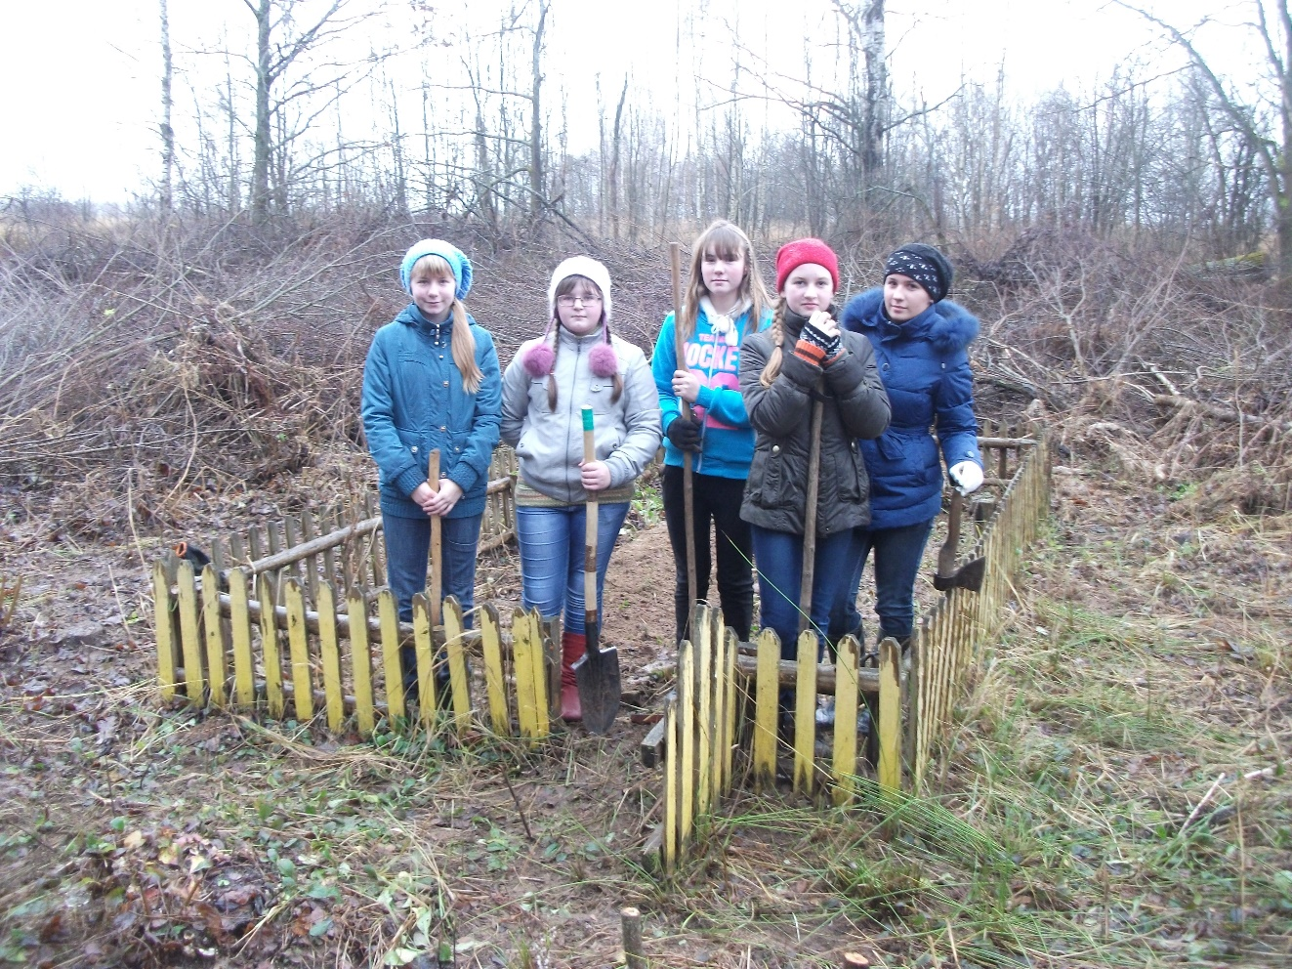

Приложение №2
Осень 2016г – весна 2017г. Практические работы по благоустройству захоронения совместно с привлеченными партнерами: членами молодежного поискового отряда «Авангард» и школьниками.
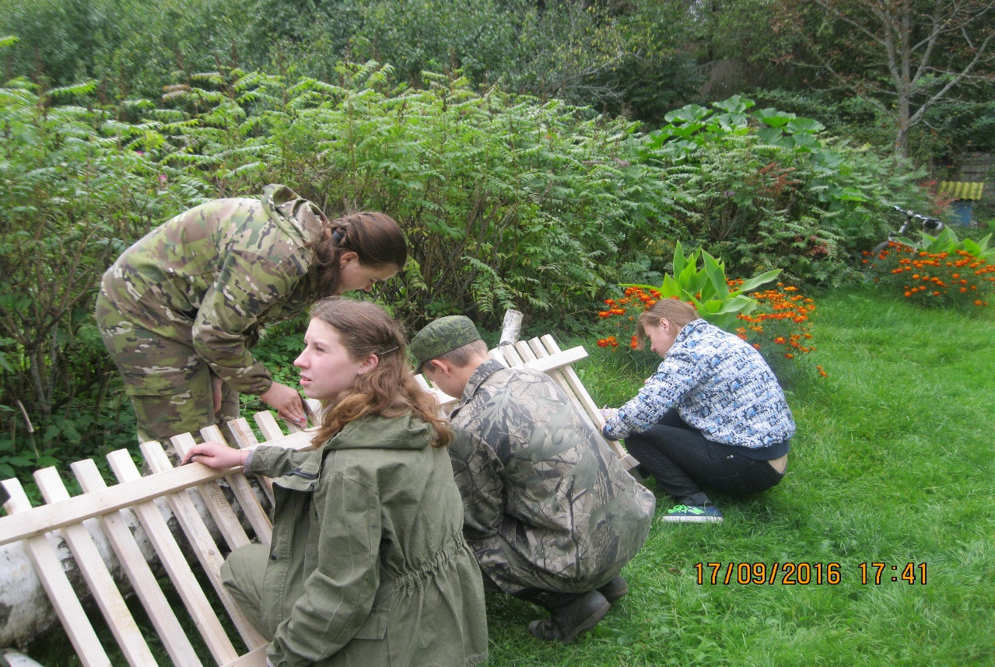

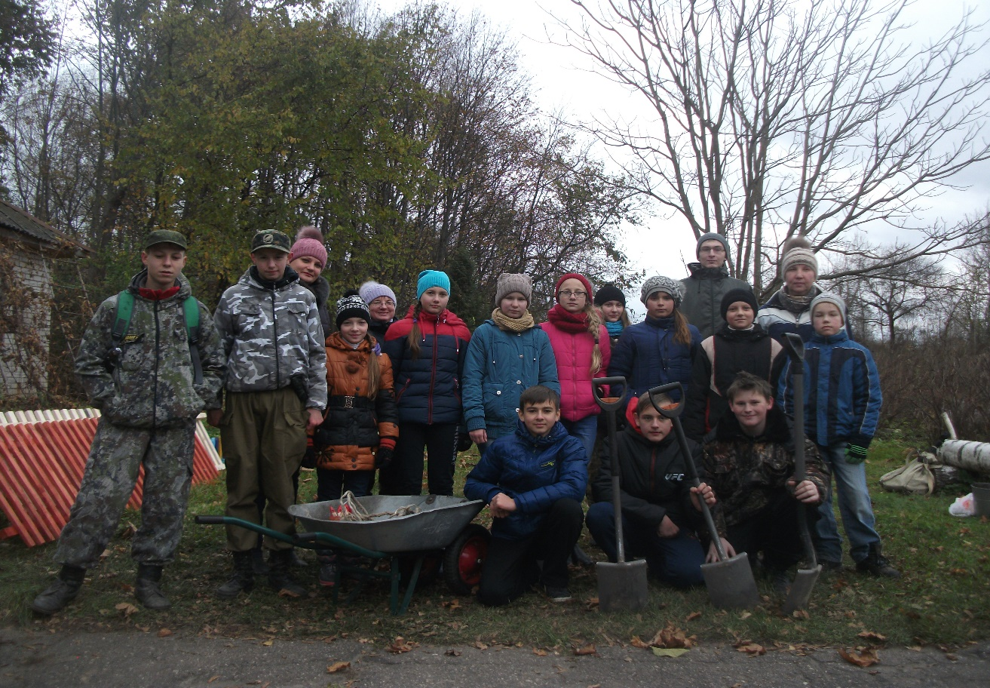
Приложение №3
2017год. Установка нового ограждения, креста и памятной таблички на камне. Работа проводилась совместно с членами поисковых отрядов «Авангард», «Штандарт» и руднянского отделения «Юнармия».
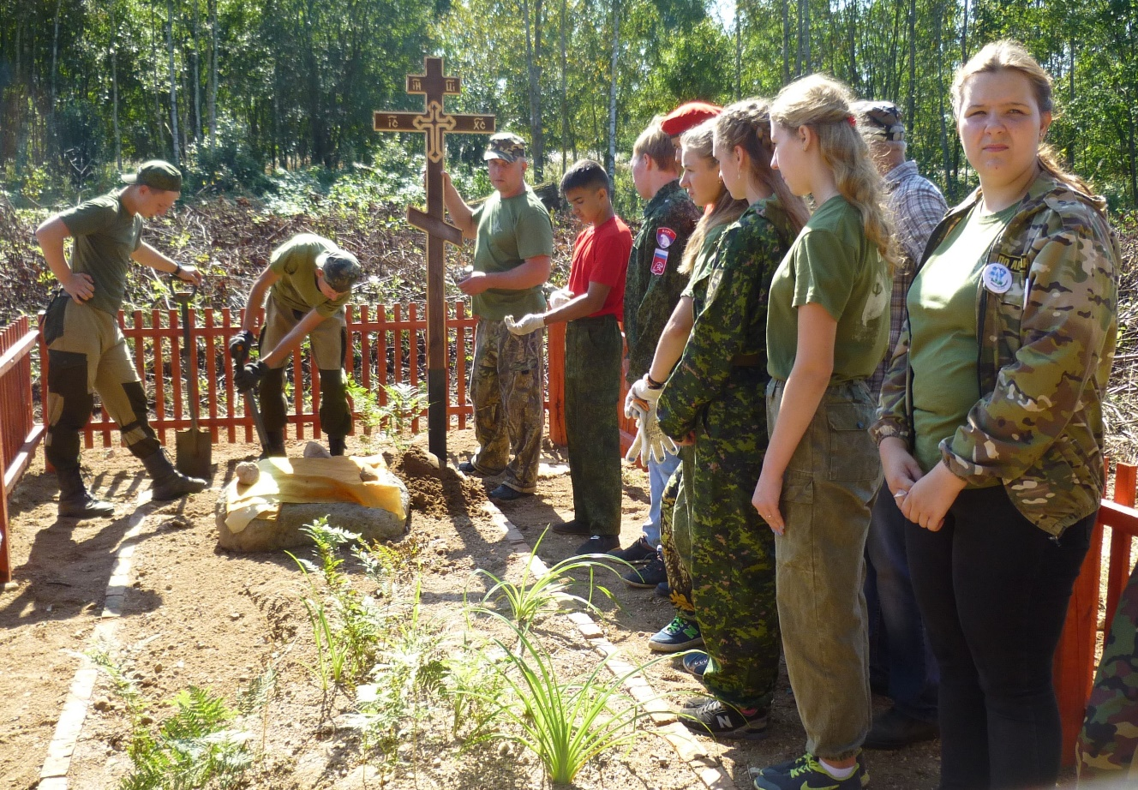
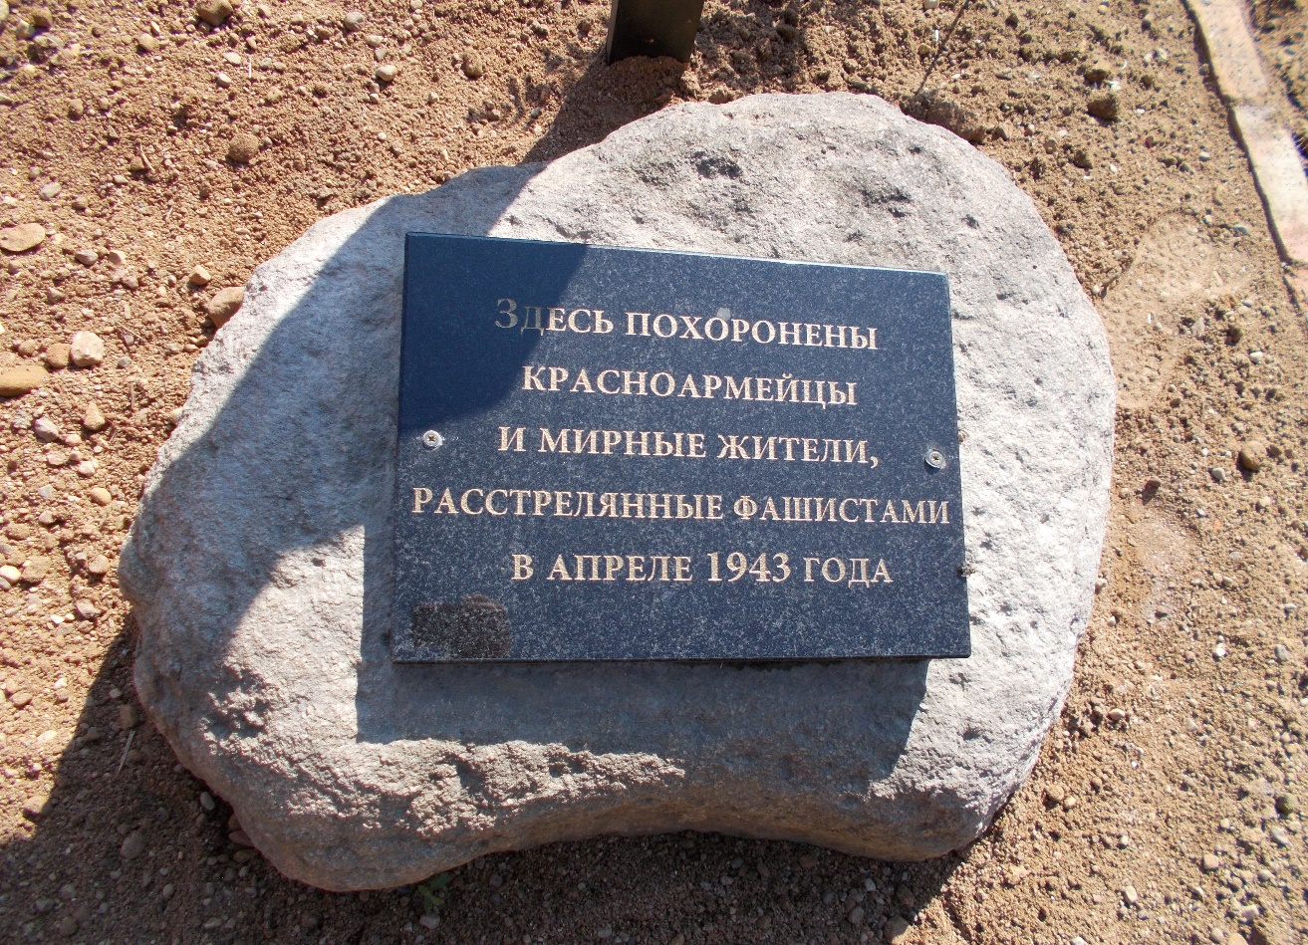

Приложение №4
Ссылка на репортаж в ГТРК Смоленск.
https://gtrksmolensk.ru/news/za-odin-den-na-smolenschine-priveli-v-poryadok-oko/

Приложение №5
Ссылка на информацию проведение экскурсий и памятных акций на захоронении для школьников Руднянского района.
http://ekologzentr-rudn.gov67.ru/novosti-i-meropriyatiya/page/1/?per-page=10

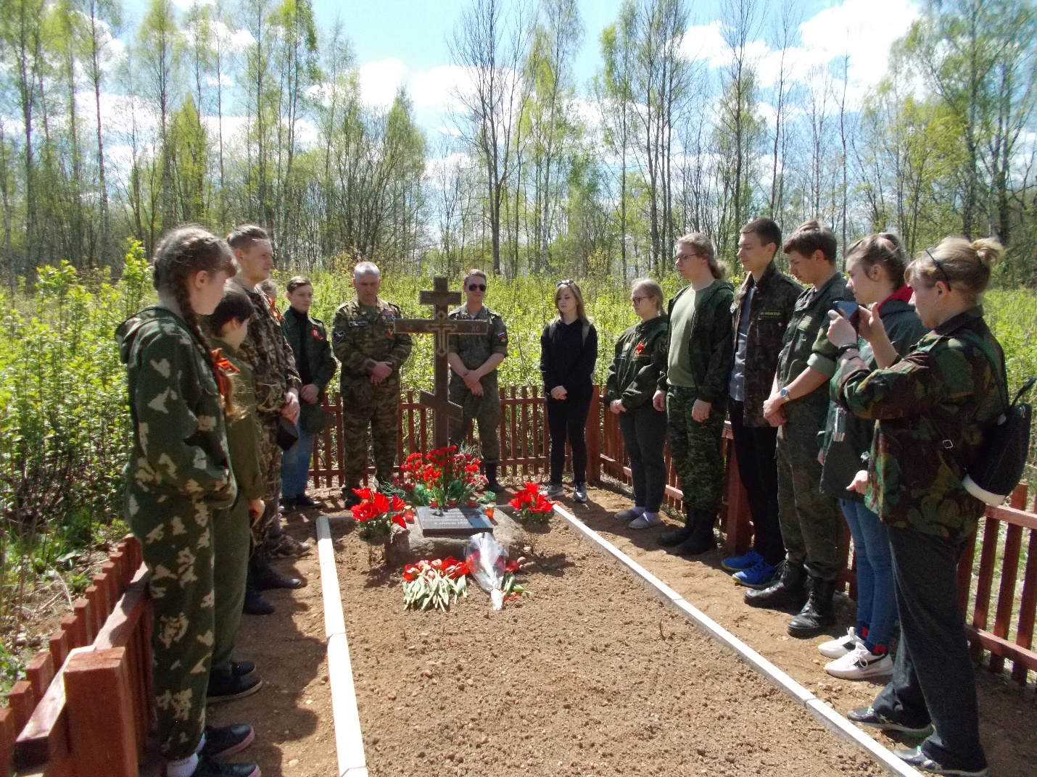

Приложение №6

Ежегодный уход за захоронением: прополка сорняков, удаление древесной поросли, подсыпка песка на могилу.

